Technikerschule Erlangen | Thema: Flexbox | Datum:

Flexbox
einfache Möglichkeit responsive und flexible Layouts zu erstellen, ohne feste Größenangaben
Größendarstellung und Reihenfolge der Elemente wird unabhängig vom HTML-Code durch CSS festgelegt
Verzicht auf Breiten bzw. Mindestbreiten
Prinzip
Besteht aus einem Eltern-Element und mehreren Kind-Elementen
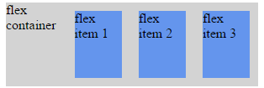

Um die Kind-Elemente zu beherrschen, muss das Eltern-Element:

display:flex; (für Opera,Safari,Chrome: display: -webkit-flex; )

=> Dann erben direkte Kinder-Elemente diese Eigenschaft!!
=> Ausrichtung, Abstand, Grösse, Position wird vom Eltern-Element geregelt

HTML-Element: | CSS-Styling
<div class="flex-container">  <div class="flex-item">flex item 1</div>  <div class="flex-item">flex item 2</div>  <div class="flex-item">flex item 3</div>  </div> | .flex-container {  display: flex;  display: -webkit-flex;  width: 400px;  height: 250px;  }

1. Aufgabe: Ergänzen Sie im Beispiel unten, so dass das Eltern-Element, die Kind-Elemente beherrscht in einer Flexbox:

HTML-Element: | CSS-Styling (Aufgabe)
<article>  <p class="flex-item">flex item 1</p>  <p class="flex-item">flex item 2</p>  </article> | article {  display: flex; (1)  display: -webkit-flex; (1)  flex-direction: row-reverse; (2)  direction: rtl; (3)  -webkit-flex-direction: rtl;  justify-content: space-between; (4)  -webkit-justify-content: space-between;  flex-wrap: wrap;  -webkit-flex-wrap: wrap; (5)  }

Anordnung
flex-direction

→ festlegen, ob die Kind-Elemente in Reihen oder Spalten angelegt werden sollen.
( Standardwert flex-direction: row = horizontalen Anordnung)

flex-direction:row; (siehe oben)
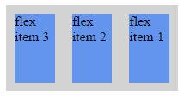
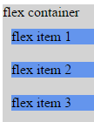
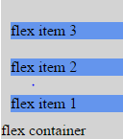
(a) (b) ©

flex-direction:row-reverse; → umgekehrt von rechts nach links (a)
flex-direction:column; → in Spalten (b)
flex-direction:column-reverse; → von unten nach oben (c)

2. Aufgabe: Ergänzen Sie beim der 1.Aufgabe die CSS-Einstellung, die die Paragraphen oben in umgekehrter Reihenfolge nebeneinander anordnet – wie in Abbildung (a)

Text-Ausrichtung:

direction: ( für Opera, Safari und Chrome: -webkit-flex-direction)

Text von links nach rechts => ltr (Standardwert)
von rechts nach links => rtl
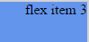
3. Aufgabe: Ergänzen Sie beim der 1.Aufgabe die CSS-Einstellung, das der Text in den Kind-Elementen sich nach rechts orientiert.

Ausrichtung der Blöcke

justify-content (für Opera, Safari und Chrome: -webkit-justify-content)

gibt Ausrichtung entlang der Hauptausrichtung gg durch flex-direction.
Bei row in der Breite
Bei column in der Höhe den Platz füllt.

justify-content: flex-start; links bzw oben (Standardwert)
justify-content: flex-end; rechts bzw. unten
justify-content: center; mittig
justify-content: space-between; Platz zwischen Elemente verteilen
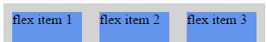
justify-content: space-around; Platz vor, zwischen und hinter Elemente verteilen

4. Aufgabe: Ergänzen Sie beim der 1.Aufgabe die CSS-Einstellung, die den übrigen Platz zwischen den Elementen verteilt ist.

Was passiert wenn der Platz nicht reicht?
flex-wrap (-webkit-flex-wrap)

Elemente in mehreren Reihen bzw Spalten dargestellen, wenn sie (zusammen) die verfügbare Breite oder Höhe überschreiten = sogenanntes Umbrechen

Werte:
nowrap – Standardwert – kein wrap
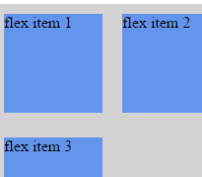
wrap – Umbrechen

wrap-reverse – umgekehrtes Umbrechen

5. Aufgabe: Ergänzen Sie bei der 1.Aufgabe die CSS-Einstellung, die erreicht das, wenn die Breite nicht ausreicht, die Paragraphen untereinander dargestellt werden.

Ausrichtung

align-items (-webkit-align-items)

Zweite Richtung in der Block ausrichtet werden muss – bei Reihen vertikal und bei Spalten horizontal.

Werte:
align-items: stretch Element werden so gross gemacht wie verfügbarer Platz gegeben (Standardwert)
align-items: flex-start am Anfang
align-items: flex-end am Ende
align-items: center mittig
align-items: baseline nicht grösser als nötig
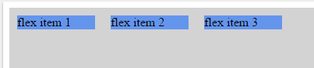
Kind-Element gibt Position an

order
(für Opera, Safari und Chrome: -webkit-order)

Wie positioniert man diesen Block im Verhältnis zu den anderen.
Wert gibt Verhältnis zu eigentlichen Position:

HTML | CSS
<div class="flex-container">  <div class="flex-item">flex item 1</div>  <div class="flex-item first">flex item 2</div>  <div class="flex-item">flex item 3</div>  </div> | .first {  -webkit-order: -1;  order: -1;  }
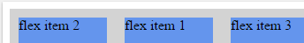
Zum Beispiel, wenn Element auf seiner Position bleiben soll → order:0;
eine Position nach rechts rücken will → order: 1;

6. Aufgabe: Ergänzen Sie einen order Wert für first, so dass dieser nach flex item 4 kommt:
( für beide Browser Eigenschaften)

HTML | CSS (Aufgabe)
<div class="flex-container">  <div class="flex-item">flex item 1</div>  <div class="flex-item first">flex item 2</div>  <div class="flex-item">flex item 3</div>  <div class="flex-item">flex item 4</div>  </div> | .flex-item {  flex: 1; (7)  -webkit-flex: 1;  }  .first {  order: 2; (6)  -webkit-order: 2; (6)  flex: 3; (7)  -webkit-flex: 3;  }

Jetzt kann das Kind-Element nicht vorgeben wie breit (bzw. lang) es ist, aber trotzdem möchte man nicht alle Kind-Elemente gleich gross darstellen. Was tun?
Kind-Elemente gibt Unterschiedliche Breite an

flex (für Opera, Safiri und Chrome: -webkit-flex )
(für IE10: -ms-flex)

gibt die spezifiziert Breite im Vergleich zu den restlichen Kind-Elemente
(Länge bei flex-direction: column)

CSS | Aussehen:
.item1 {  -webkit-flex: 2;  flex: 2;  }  .item2 {  -webkit-flex: 1;  flex: 1;  }  .item3 {  -webkit-flex: 1;  flex: 1;  } | 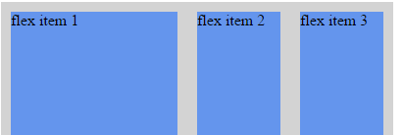

7. Aufgabe: Ergänze in Aufgabe 6, die CSS-Einstellungen, die das Kind-Element der Klasse 'first' dreimal so breit macht wie die anderen Kind-Elemente.

Was machen, wenn mache Kind-Element die ganze Breite des Bildschirm einnehmen sollen und andere nebeneinander dargestellt werden sollen?

- Kind-Elemente auf ganze Breite: flex: 1 100%;

- Kind-Elemente die nebeneinander: flex: 1 0%;

- Beachte aber:

flex-wrap: wrap;

=> Responsive Webseite.

Siehe

http://www.w3schools.com/css/tryit.asp?filename=trycss3_flexbox_website

Übung:

Unter Verwendung von Flexbox folgendes erzeugen:
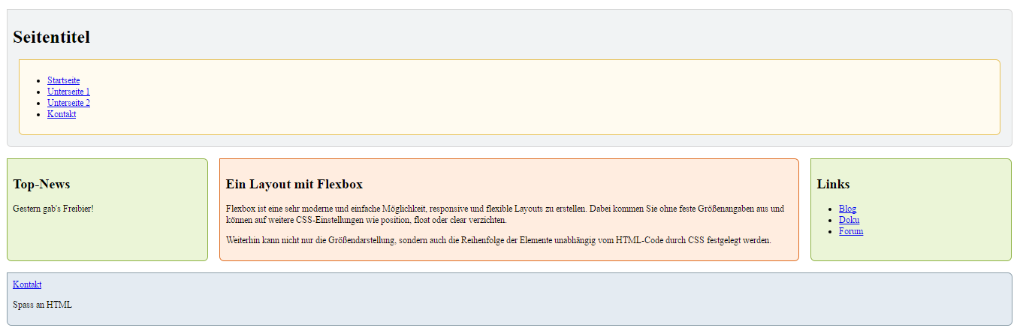

Tipp: Fügen Sie in die index.html ein Element div ein um alle Tags die nebeneinander dargestellt werden sollen.

Um zum Beispiel:

<aside> …... </aside>
<article> …...</article>
<aside> ….. </aside>

Nebeneinander darzustellen, ergänzen Sie das Element
<div class=“flex-container“> .. </div> darum.

Das div-Element ist somit Eltern-Element von den Elementen oben.

Machen Sie diese Elemente jetzt zu Elemente der Klasse “flex-items“:

<aside class=“flex-items“> …... </aside>
<article class=“flex-items“> …...</article>
<aside class=“flex-items“> ….. </aside>

Zusatzaufgabe:
Löschen Sie das <div>-Element von oben und verwenden Sie jetzt body als flex-container.
Verwenden Sie jetzt body als flex-container.
Jetzt soll alles in body in die Flexbox.
Problem: Wie bleibt header und footer auf ganzer Breite.
Und die asides und articles nebeneinander.

